
Экологический вестник № 1

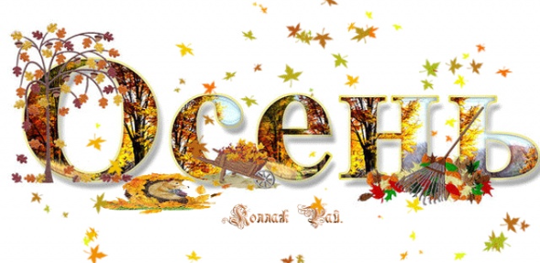
Осень (родственно др.прусск. assanis — «осень», гот. аsаns — «жатва», этимологически — «время жатвы»; по толкованию Даля — от «осенять» — затенять: наступление сумрака) — одно из четырёх времен года, между летом и зимой.
Осень — переходный сезон, когда заметно уменьшение светового дня и постепенно понижается температура окружающей среды.
Осень подразделяют на подсезоны:
1-23 сентября - Начало осени;
24 сентября - 14 октября - Золотая осень;
15-22 октября - Глубокая осень;
23 октября -26 ноября - Предзимье;
27-30 ноября - Первозимье.
У осени есть и другие названия: «Осенины», «Мокропогодье».

В старину осень встречали трижды:
- В Семен-день 14 сентября (1 сентября по старому стилю) - день памяти Симеона Столпника - Семена Летопроводца;
- На рождество Богородицы 21 сентября (8 сентября по старому стилю) - праздник женщин и женских работ
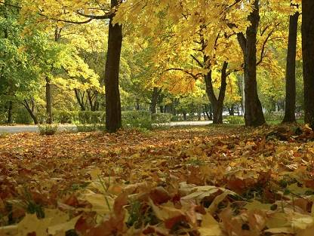
- На день Феодоры 24 сентября (11 сентября по старому стилю).

В осени выделяют Бабье лето, которое начинается с 28 августа и длится до 21 сентября. Бабье лето делят на:
- Молодое Бабье лето с 28 августа по 11 сентября
- Старое Бабье лето с 14-го до 21 сентября.
Это о Бабьем лете П. Тютчев написал: «Есть в осени первоначальной короткая.
Но дивная пора. Весь день стоит как бы хрустальный и лучезарны вечера»...

Астрономическая осень начинается со дня осеннего равноденствия (22 сентября).
По фенологическому календарю начало осени связывается с отлетом птиц, опадением желтых листьев, первыми заморозками.
Различают два периода:
- От первых заморозков до конца листопада;
- От конца листопада до начала зимы.
Осенние приметы
Лист хотя и пожелтел, но отпадает слабо - морозы наступят не скоро.
Если осенью листья березы начнут желтеть с верхушки, то будущая весна будет ранняя, а если снизу - то поздняя.
Высоко птицы перелетные летят осенью, так снегу много будет, а низко - так малы снега будут.
Появление комаров поздней осенью - к мягкой зиме.
В лесу много рябины - осень будет дождливая, малосухая.
Большой урожай рябины - к большим морозам.
Орехов много, грибов мало - зима будет снежная и суровая.
Чем больше муравьиные кучи, тем суровее будет зима.
Много паутины на бабье лето - к ясной осени и холодной зиме.
Паутина стелется по растениям - к теплу.
Пчелы к осени леток улья залепляют воском, оставляя чуть видное отверстие, - зима будет холодная; оставляют леток открытым - теплая.

Есть в осени первоначальной
Короткая, но дивная пора -
Весь день стоит как бы хрустальный,
И лучезарны вечера...
Где бодрый серп гулял и падал колос,
Теперь уж пусто всё - простор везде,-
Лишь паутины тонкий волос
Блестит на праздной борозде.
Пустеет воздух, птиц не слышно боле,
Но далеко ещё до первых зимних бурь -
И льётся чистая и тёплая лазурь
На отдыхающее поле...
Ф.Тютчев

Тихо в чаще можжевеля по обрыву.
Осень, рыжая кобыла, чешет гривы.
Над речным покровом берегов
Слышен синий лязг ее подков.
Схимник-ветер шагом осторожным
Мнет листву по выступам дорожным
И целует на рябиновом кусту
Язвы красные незримому Христу.
Сергей Есенин

Унылая пора! Очей очарованье!
Приятна мне твоя прощальная краса —
Люблю я пышное природы увяданье,
В багрец и в золото одетые леса,
В их сенях ветра шум и свежее дыханье,
И мглой волнистою покрыты небеса,
И редкий солнца луч, и первые морозы,
И отдаленные седой зимы угрозы.
А.С.Пушкин

Поспевает брусника,
Стали дни холоднее,
И от птичьего крика
В сердце стало грустнее.
Стаи птиц улетают
Прочь, за синее море.
Все деревья блистают
В разноцветном уборе.
Солнце реже смеется,
Нет в цветах благовонья.
Скоро Осень проснется
И заплачет спросонья.
Константин Бальмонт

Пословицы и поговорки про Осень
Весна красна, да голодна, осень дождлива, да сытна.
Осень - погоды перемен восемь.
Осенний дождь мелко сеется, да долго тянется.
Весной что рекой прольет - капли не видать, осенью ситцем просеет, а воду хоть ведром черпай.
Теплая осень - к долгой зиме.
Осенью серенько, так жди красного денька.
Если с дерева лист не чисто спадает - будет холодная зима.
Поздний листопад - к суровой и продолжительной зиме.

Уж небо осенью дышало,
Уж реже солнышко блистало,
Короче становился день,
Лесов таинственная сень
С печальным шумом обнажалась,
Ложился на поля туман,
Гусей крикливый караван
Тянулся к югу: приближалась
Довольно скучная пора;
Стоял ноябрь уж у двора.
А.С.Пушкин

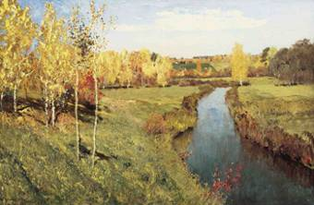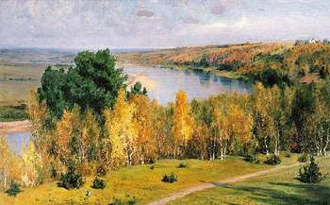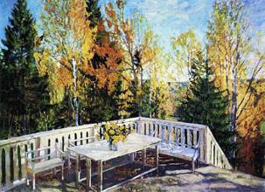
И. Левитан "Золотая осень" В. Поленов "Золотая осень" С. Жуковский "Осень. Веранда"

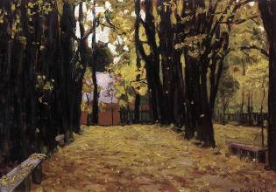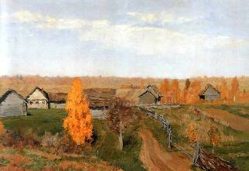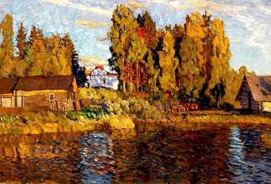
А.М. Васнецов Осень И.И. Левитан Золотая осень. Слободка С. Жуковский. Под вечер

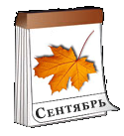

Погода начинает хмуриться, от того и имя такое у месяца - Хмурень.
Сентябрь - первый месяц осени. В это время деревья уже оделись в цветную листву, а птицы улетают на юг.
Температура воздуха: от +7° C до +16° C;
Световой день: 12 ч. 42 мин;
Погода: солнце, переменная облачность, моросящие дожди, иней ;
Живая природа: Пожелтение листьев, отлет птиц...

В Древнем Риме сентябрь считался седьмым месяцем, поэтому носил название «септем», т.е. семь. В 46 году до н.э. Юлий Цезарь проводит реформу, и сентябрь становится девятым месяцем, но своего названия не теряет. Календарь Древней Руси славился своими аграрными названиями, и сентябрь тому не исключение. Его названия: «ревун» (рев во время гона лосей), «вересень» (в это время цветет вереск), «листопадник», «златоцвет», «румянец осени», «вечер года», «хмурень». В украинском и белорусском языках сентябрь носит имя «вересень».

I неделя: небольшие утренние заморозки после ночи, образование инея, пасмурные дни сменяют непостоянные солнечные, листопад у берез, отлет журавлей
II неделя: птицы собираются в стаи, заметные пожелтения и первые опадания листьев многих деревьев
III неделя: заметные изменения цвета листьев, обильный листопад, примерные сроки начало "бабьего лета", иногда возможны даже повышения температуры свыше +19 ° C на солнце, отлет уток
IV неделя: холодные фронты и ночные заморозки, постепенно кучевые облака заменяются сплошной пеленой и серой дымкой, примерное окончание "бабьего лета", птицы улетают на юг

Грачи собираются в стаи 3 сентября
Первые заморозки земли 4 сентября
Последние возможные грозы 12 сентября
Клен начинает терять листья 14 сентября
Роняет листья орешник 15 сентября
Рябина окрашивает листья 18 сентября
Желтеют листья у липы и березы 19 сентября
Начало листопада осины 19 сентября
Меняет окраску листьев клен 20 сентября
Вяз полностью теряет листья 20 сентября
Листопад затрагивает и дуб 20 сентября
Осина и яблоня меняют окраску листьев 21 сентября
Полностью опадают листья у черемухи и липы 24 сентября
Отлет журавлей на юг 27 сентября

Заметные народные приметы сентября:

Стратилат-тепляк 1 сентября "Батюшка юг пустил теплые ветра на овес"
Фадей 3 сентября "Погода днем ясная, то и весь сентябрь ясен будет"
Лупповские заморозки 5 сентября "На Луппа - морозом лупит"
Наталья-Овсяница 8 сентября "Если у березы и дуба листья еще не опали - жди суровой зимы"
Иван-Постный 11 сентября "Иван-Постный осени отец крестный"; "С Постного Ивана из избы не выйдешь без кафтана"
Куприянов день 13 сентября "Журавли собираются на болоте, собрание - куда лететь, где тепло искать"
Семен-Летопроводец 14 сентября Первая встреча осени. "Какой день - такая и зима"
Михайловские утренники 19 сентября Михайловские первые заморозки. "Если на деревьях иней - зима снежная выдастся"
Осенины 21 сентября Вторая встреча осени. "Погода ясная - и дальше осень хорошей продолжиться"
Федора 24 сентября "Не каждое лето до Федоры дотянет"
Корнилья 26 сентября "Корень в земле замерзает - уборка кореньев"
Воздвиженье 27 сентября Третья встреча осени. "Тепло сдвигается - холод надвигается"
Гусепролет 28 сентября "Гуси летят - зиму на хвосте несут"

Сентябрь в народном календаре:
В сентябре деревья листья роняют
В сентябре одна лишь ягода - рябина, да и то горькая
Сентябрь идет и дождь за собой ведет
Сентябрь - заревник, хмурены холодно и сиверко.
В сентябре и лист на дереве не держится.
В сентябре одна ягода, и та горькая рябина.
Холоденек батюшка-сентябрь, да кормить горазд.
В сентябре земля наряжается в зеленя.
В сентябре синица просит осень в гости.
Сентябрь - время боровиков, груздей, рыжиков.
Гром в сентябре предвещает теплую осень.
Много паутины на бабье лето - к ясной осени, к холодной зиме.
Листопад проходит скоро - зима будет холодная.
Чем суше и теплее сентябрь, тем позднее наступит зима.
Гром в сентябре предвещает теплую осень.
Задождит сентябрь - на радость мужику.
Сентябрь без плодов не бывает.

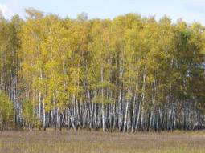

Именины в сентябре:

1 сентября — Андрей
8 сентября — Наталия
12 сентября — Александр
13 сентября — Геннадий
18 сентября — Елизавета
22 сентября — Анна
23 сентября— Павел
24 сентября— Дмитрий
29 сентября — Виктор, Людмила
30 сентября — Вера, Надежда,
Любовь, София

Выпуск подготовила: учитель биологии Константинова Е.А.
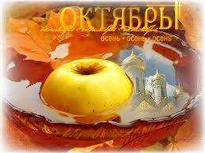

В октябре начинаются первые заморозки. По утрам лужицы уже покрыты тонким слоем льда, а ближе к середине октября начинает выпадать небольшой снег, который быстро превращается в воду. Дуб стоит еще зеленый, но все остальные деревья уже сбросили свои листья. Среднемесячная октябрьская температура — всего +3,8°С, а колеблется она от - 0,4°С до +8,6°С. Световой день сокращается до 9 часов 22 минут.

В Древнем Риме октябрь был восьмым месяцем и назывался «октобер» (от латинского слова «окто» — восемь), а только после реформы стал десятым. На Руси октябрь называли «грязником», оттого что в это время дождевая вода, перемешиваясь со снегом и пылью, превращается в грязь. Украинцы называют октябрь «жовтнем», потому что очень быстро начинают желтеть листья, а белорусы зовут его «кастрычником» (от слова «кастра», которое обозначает продукт переработки льна).

I неделя: сильные листопады, самые яркие контрастные окраски деревьев, несмотря на половину сброшенных листьев, отлет грачей, возможна устойчиво не холодная погода.
II неделя: первые намеки на снежную пыль в воздухе, снег выпадает, но еще не садится на землю, окончание листопада
III неделя: по утрам и вечерам появляется тонкая наледь на лужах, исчезают облака, превращая небо в серую дождевую пленку
IV неделя: первые выпадения снега, снежный покров уже остается на почве, но спустя немного времени тает.

Фенологические явления:
Полностью осыпает листья осина 5 октября
Первый снег 14 октября
Полностью теряет листья клен 14 октября
Осыпалась береза 15 октября
Потерял все листья орешник 15 октября
Последние кучевые облака 19 октября
Лужи затягиваются льдом 21 октября
Ложится первый снежный покров 23 октября
Затягиваются льдом пруды 30 октября

Заметные народные приметы октября:

Арина-Журавлиный лет 1 октября "На Арину журавли полетели - жди на Покров морозы"; "Если журавля не встретить в этот
день - до начала ноября морозов не будет"
Зосима-Заступник пчел 2 октября Улья все убираются на зиму
Астафьев день 3 октября Астафьевы ветры. "Если на астафья тепло - снега долго не будет"; "Если в этот день ветер
холодный - морозные дни ожидаются скоро"
Фёкла-Заревница 7 октября "Деньки убывают не куриными, а лошадиными шагами"
Сергий-капустник 8 октября "Если снег на уже Сергия - с середины ноября жди зимы (на Михайлов день)"
Покров 14 октября "По Покрову смотрят на зиму"; "На Покров до полудня осень, а после зима"
Ерофей 17 октября "Леший по лесу ходит, топает ногами и в ладоши хлопает"
Харитины 18 октября "Безветренный день- скорые холода"
Сергий 20 октября "Если снег, то с Матрены (22 ноября) зима установится прочно"
Трифон 21 октября "С Трифона-Палагеи - погода холоднее"
Параскева-Грязниха 27 октября Вот-вот снегом запорошит округи
Лука 31 октября "Пока вишня полностью не опадет снег будет таять"

Народные приметы на месяц октябрь:
Быстро тает октябрьский день - не привяжешь за плетень.
В октябре ни на колесах, ни на санях.
Октябрь - сбор последних плодов.
Сентябрь пахнет яблоками, октябрь — капустой.
Октябрь холоден, да сыт.
Плачет октябрь холодными слезами.
Октябрь-грязник — ни колеса, ни полоза не любит.
Если в октябре лист с березы и дуба опадет начисто — жди суровой зимы.
Покров не лето, а Сретенье не зима.
На Покров ветер с востока — зима холодная.
Октябрь ни колеса, ни полоза не любит.
Гром в октябре предвещает бесснежную, короткую и мягкую зиму.
Листопад прошел быстро - скоро наступит стужа и зима будет суровой, а если листья остаются зелеными и долго держатся на деревьях - зима будет короткая, с небольшими морозами.
Первый снег упал на мокрую землю - останется, на сухую - скоро сойдет.

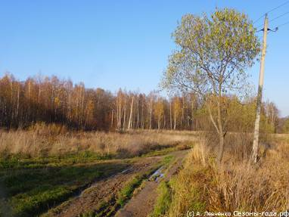
Именины в октябре:
1 октября именины - Ирина
3 октября именины - Олег
6 октября именины - Андрей
7 октября именины - Владислав
11 октября именины - Вячеслав
13 октября именины - Михаил,
Григорий
17 октября именины - Владимир
20 октября именины - Сергей
24 октября именины - Зинаида
26 октября именины - Никита
28 октября именины - Иван
30 октября именины - Андрей

Выпуск подготовила: учитель биологии Константинова Е.А.
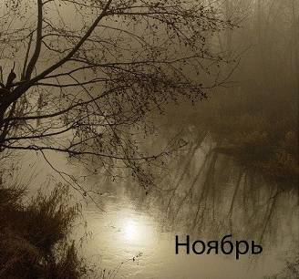
Ноябрь представляет собой позднюю осень, когда с дуба опадают последние листья, вода на водоемах покрывается льдом, а выпадающий снег уже не тает: Это время, когда начинается ранняя зима, но санный путь устанавливается только в декабре.

Среднемесячная температура в ноябре равна -2,3°С с колебаниями от -32,8°С до +12,6°С. Количество часов солнечного сияния составляет всего 28 за весь месяц. Ноябрь — это период самых темных ночей в году.

Название «ноябрь» пришло из Древнего Рима, когда этот месяц был девятым в календаре и назывался «новембер» (слово произошло от латинского «новем» — девять). У ноября в Древней Руси было два прозвища: «грудень» — от того, что ночью земля замерзает и огромными мертвыми грудами лежит все отжившее (например, листья и первый снег), и «полузимник». В украинском и белорусском языках ноябрь называется «листопа
Фенологические явления
Полностью опадает дуб 1 ноября
Температура воздуха устанавливается ниже 0° C 4 ноября
Реки сковываются льдом 19 ноября
Первые морозы 22 ноября
Ложится устойчивый снежный покров 27 ноября

I - II неделя: понижение температуры, дневная и ночная температура около 0° C

III - IV неделя: на земле ложится устойчивый покров снега, дожди сменяют моросящие снег с дождем осадки и снегопады

Заметные народные приметы ноября:

Казанская 4 ноября Первые холода и заморозки. "До казанской - не зима, с казанской - не осень"
Дмитриев день 8 ноября "Если на Дмитриев день снег - весна поздно придет"
Ненила-льняница 10 ноября Время заготовки льна
Настасья-Овчарница 11 ноября Угощали пастухов за работу, что овец берегли
Зиновей 12 ноября Прилетают зимние птички-синички
Кузьминки-зимние 14 ноября Встреча зимы. "Кузьма-Демьян реки закует до самой весны"
Акундин день 15 ноября Время тянется в работах, обминается лен - волокно получается
Павел и Варлаам 19 ноября Ледостав
Федот 20 ноября "Лед на лед встает"
Матрены-зимние 22 ноября "Если погода теплая, то ноября и полдекабря впереди теплыми будут"; "Если холодная, то морозом
скоро дни с ночами окует"
Ераст день 23 ноября "С Ераста жди ледяного наста"
Федор, Студит 25 ноября "Федор, Студит - землю студит"; "Со Студита стужа, что ни день то хуже"
Матвеев день 29 ноября Переменчивая погода, то мороз, то чуть теплеет. "На Матвея - земля потеет"

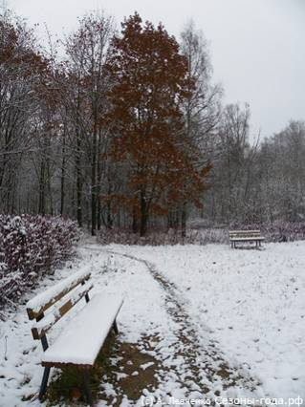
Народные приметы на месяц ноябрь:
Ноябрь — сентябрев внук, октябрев сын, зиме родной батюшка.
В ноябре зима с осенью борется.
Ноябрь — полузимник: мужик с телегой прощается, в сани забирается.
Холоденек батюшка-октябрь, а ноябрь и его перехолодил.
В ноябре рассвет с сумерками среди дня встречается.
Ноябрь — месяц прилетных зимних пернатых гостей.
Бывает, что на Казанскую (4 ноября) с утра дождь дождит, а ввечеру сугробами снег лежит.
Коли на Казанскую небо заплачет, то следом за дождем и зима прискачет.
В ноябре с утра может дождь дождить, а к вечеру сугробами снег лежать.
Комары в ноябре - быть мягкой зиме.
Кто в ноябре не зябнет, тот и в декабре (январе) не замерзнет.

Именины в ноябре:

4 ноября именины - Александр, Анна,
Елизавета
8 ноября именины - Дмитрий
11 ноября именины - Анастасия, Мария
12 ноября именины - Артем
19 ноября именины - Павел, Александра,
Клавдия
20 ноября именины - Валерий, Евгений
24 ноября именины - Виктор
26 ноября именины - Иван

Выпуск подготовила: учитель биологии Константинова Е.А

